Bennes Grand Volume
Author | Guillaume Calviac
Date | 2016-10-25 11:23:45
Categories

LES BENNES GRAND VOLUME

La Gamme
Aluminium Spécial "ENDUR-AL®"
Par son procédé unique de laminage et de traitement, l'aluminium spécial "endur-al®" offre une résistance de 20% supérieure aux meilleurs alliages habituellement utilisés.
La benne Grand Volume Aluminium fruehauf est exclusivement réalisée avec ce nouvel alliage de très haute qualité pour une charge utile maximum.
Acier Spécial de type Hardox®
Destiné aux applications les plus sévères, l'acier spécial de type HARDOX® est le résultat d'un procédé de production de haute technologie qui rend la tôle plus dure pour une durée de vie plus longue.
La Benne Grand Volume acier Fruehauf réalisée avec cet acier spécial, est donc particulièrement adaptée aux transports de produits très agressifs.

Céréales - Produits Agroalimentaires – Industrie Chimie
Conçues spécialement pour une charge utile maximum, les Bennes Grand Volume aluminium Fruehauf AgroMax® répondent parfaitement, au meilleur rapport qualité/prix, aux besoins des transports de produits agroalimentaires, chimiques, recyclables ou vrac de faible densité.
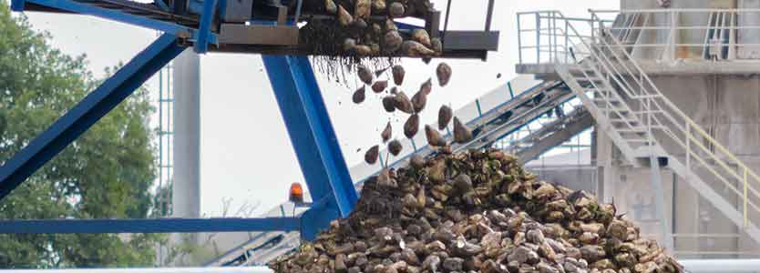
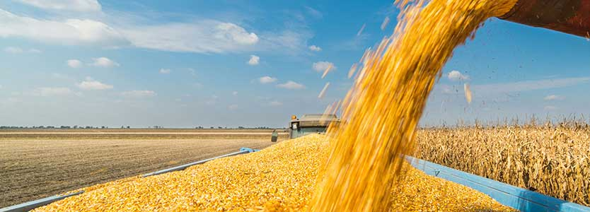
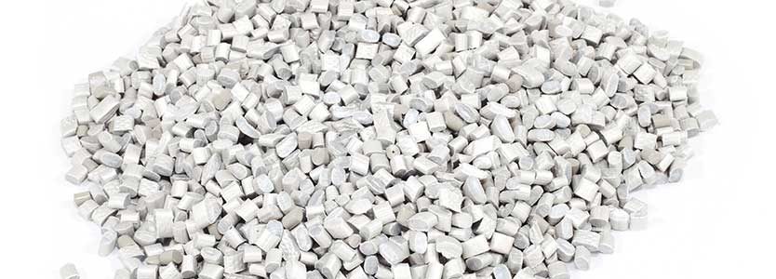

AgroMax

La Charge Utile Maximum

De 37 à 64 m³
Sa construction modulaire à faces lisses permet une grande variabilité de volumes avec des longueurs et des hauteurs adaptées à tous les besoins.
Son fond en aluminium spécial "ENDUR-AL®" et ses côtés obliques soudés en continu offrent une résistance à l’abrasion et une robustesse inégalée.
- Résistance à l’abrasion inégalée
- Longévité d’utilisation
- Robustesse et légèreté
AgroMaxGuillaume Calviac2021-01-25T11:16:38+01:00
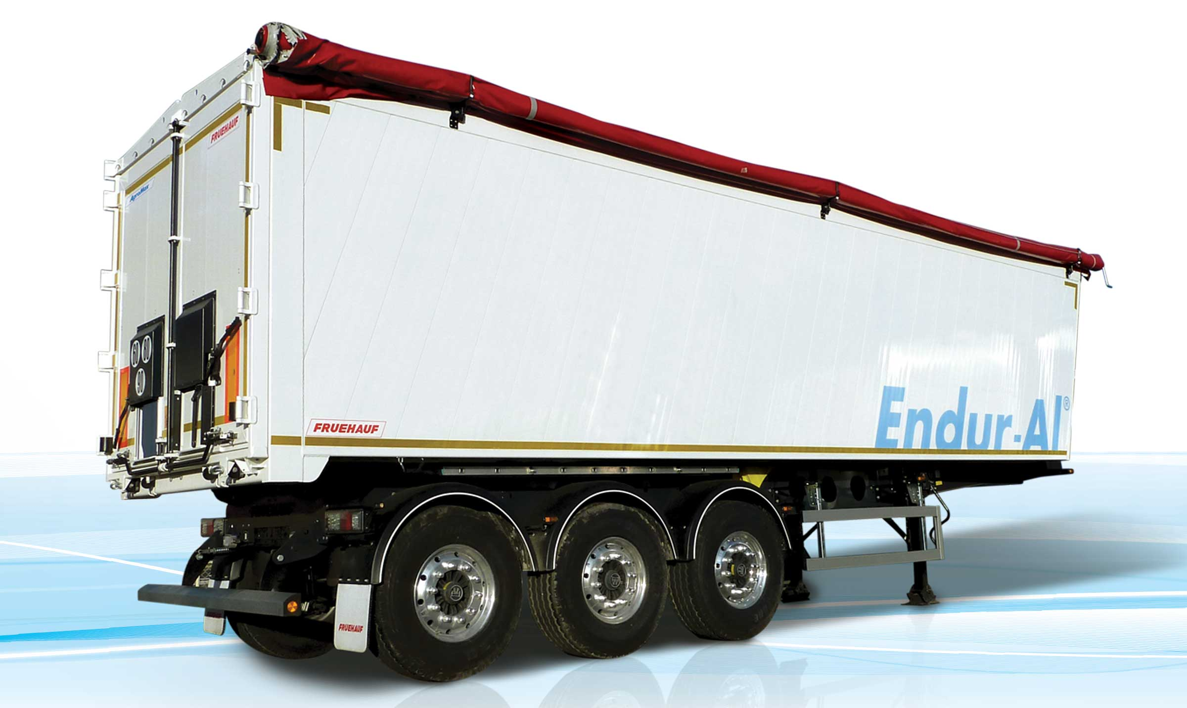
Galerie

AgroMax
Bennes GV AgroMax
Porte arrière oscillanteGuillaume Calviac2021-01-25T11:17:07+01:00
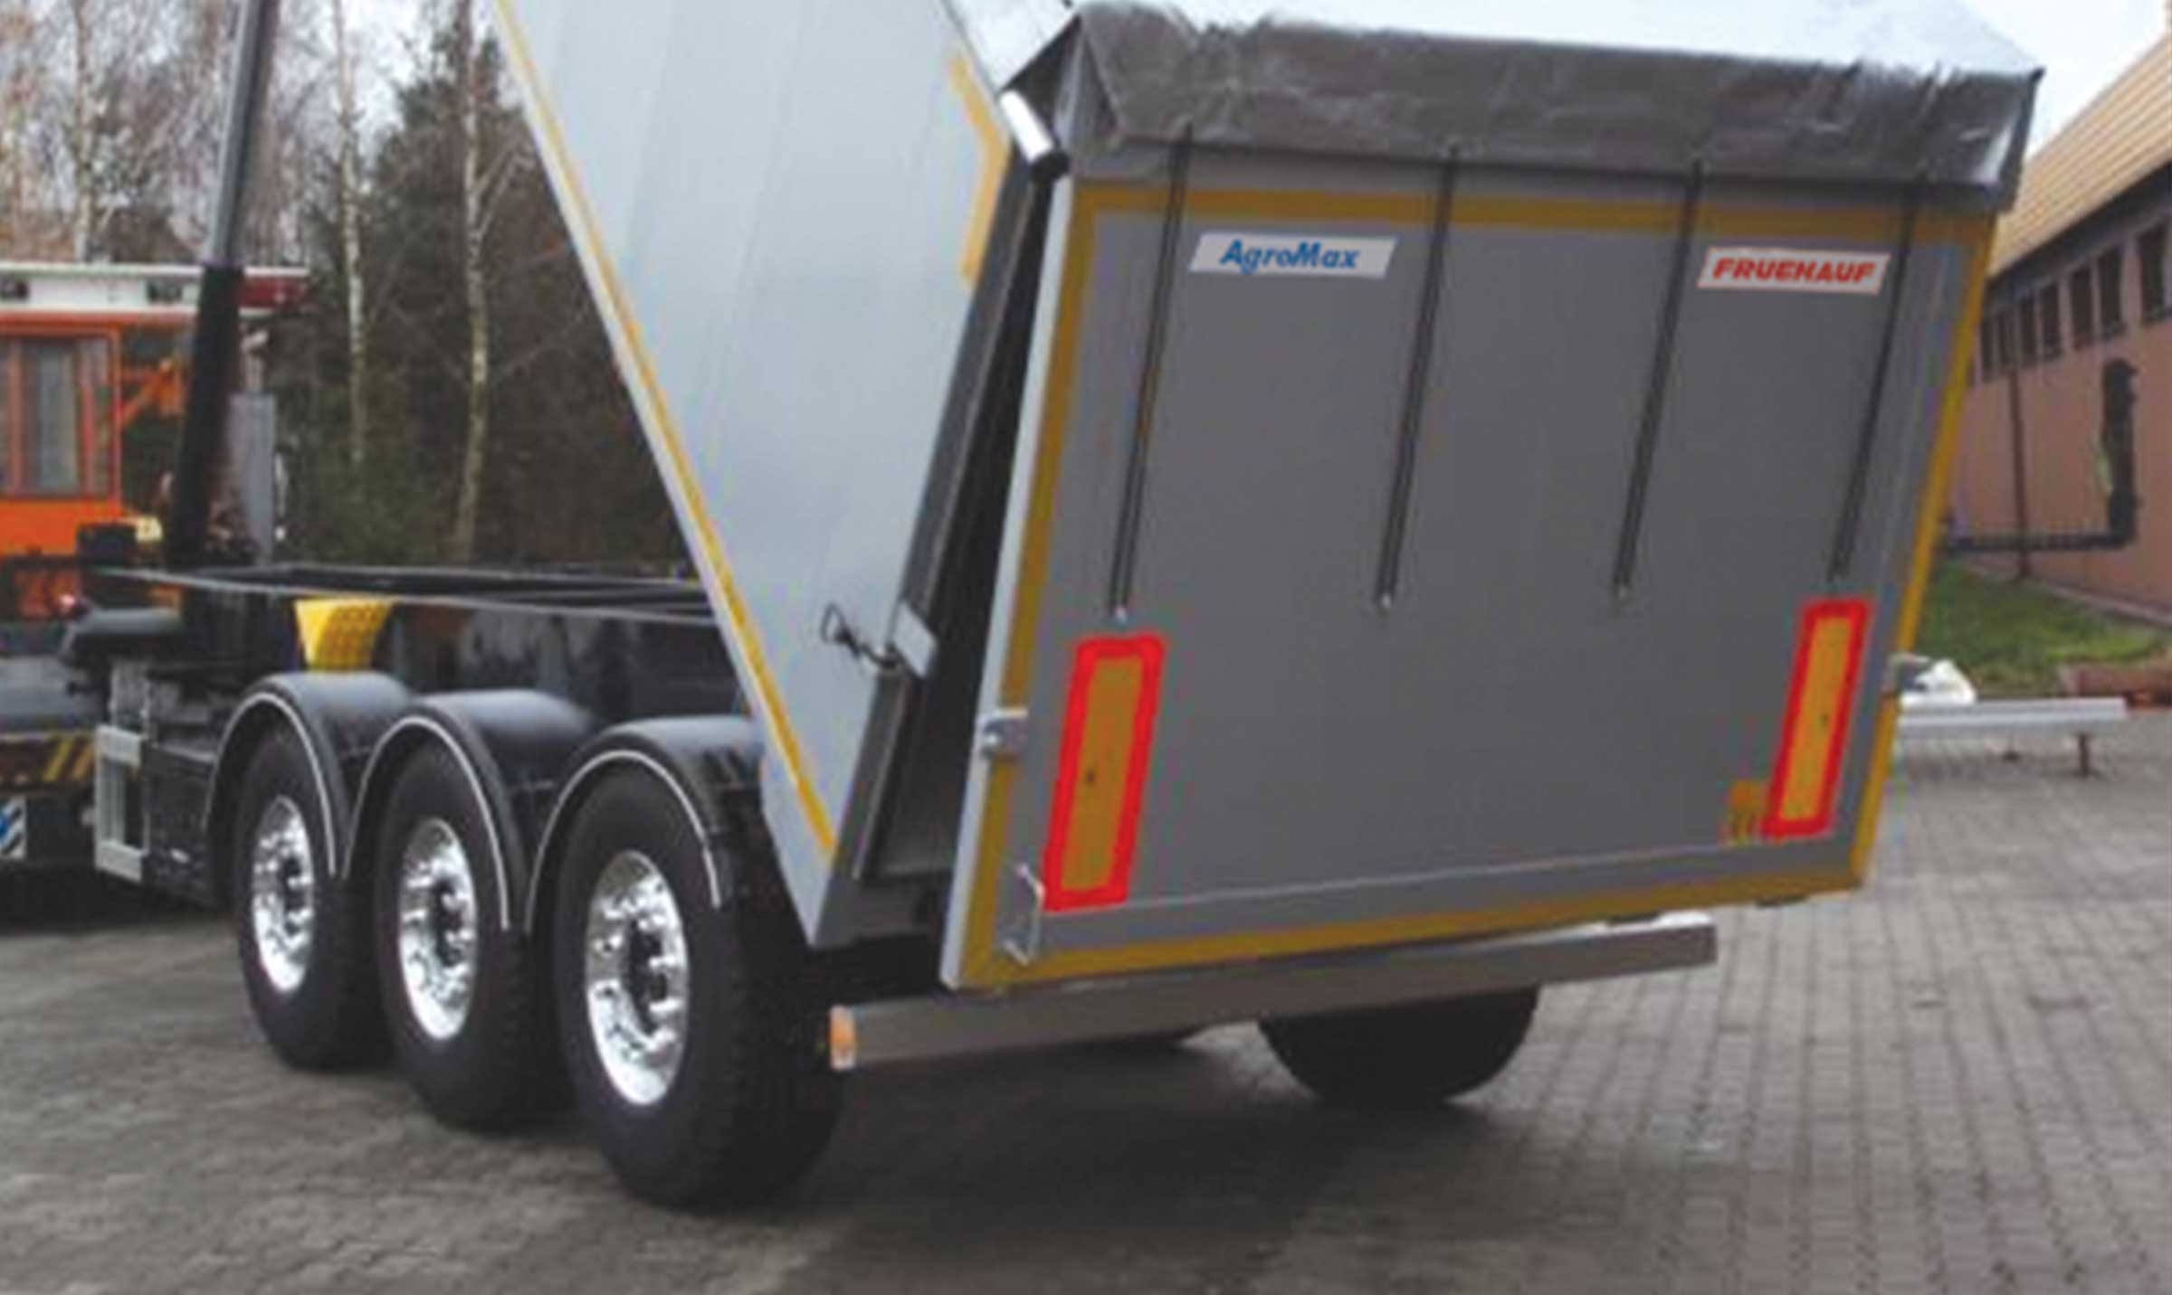
Galerie

Porte arrière oscillante
Bennes GV AgroMax
Pare-chocs aluminiumGuillaume Calviac2021-01-25T11:17:32+01:00
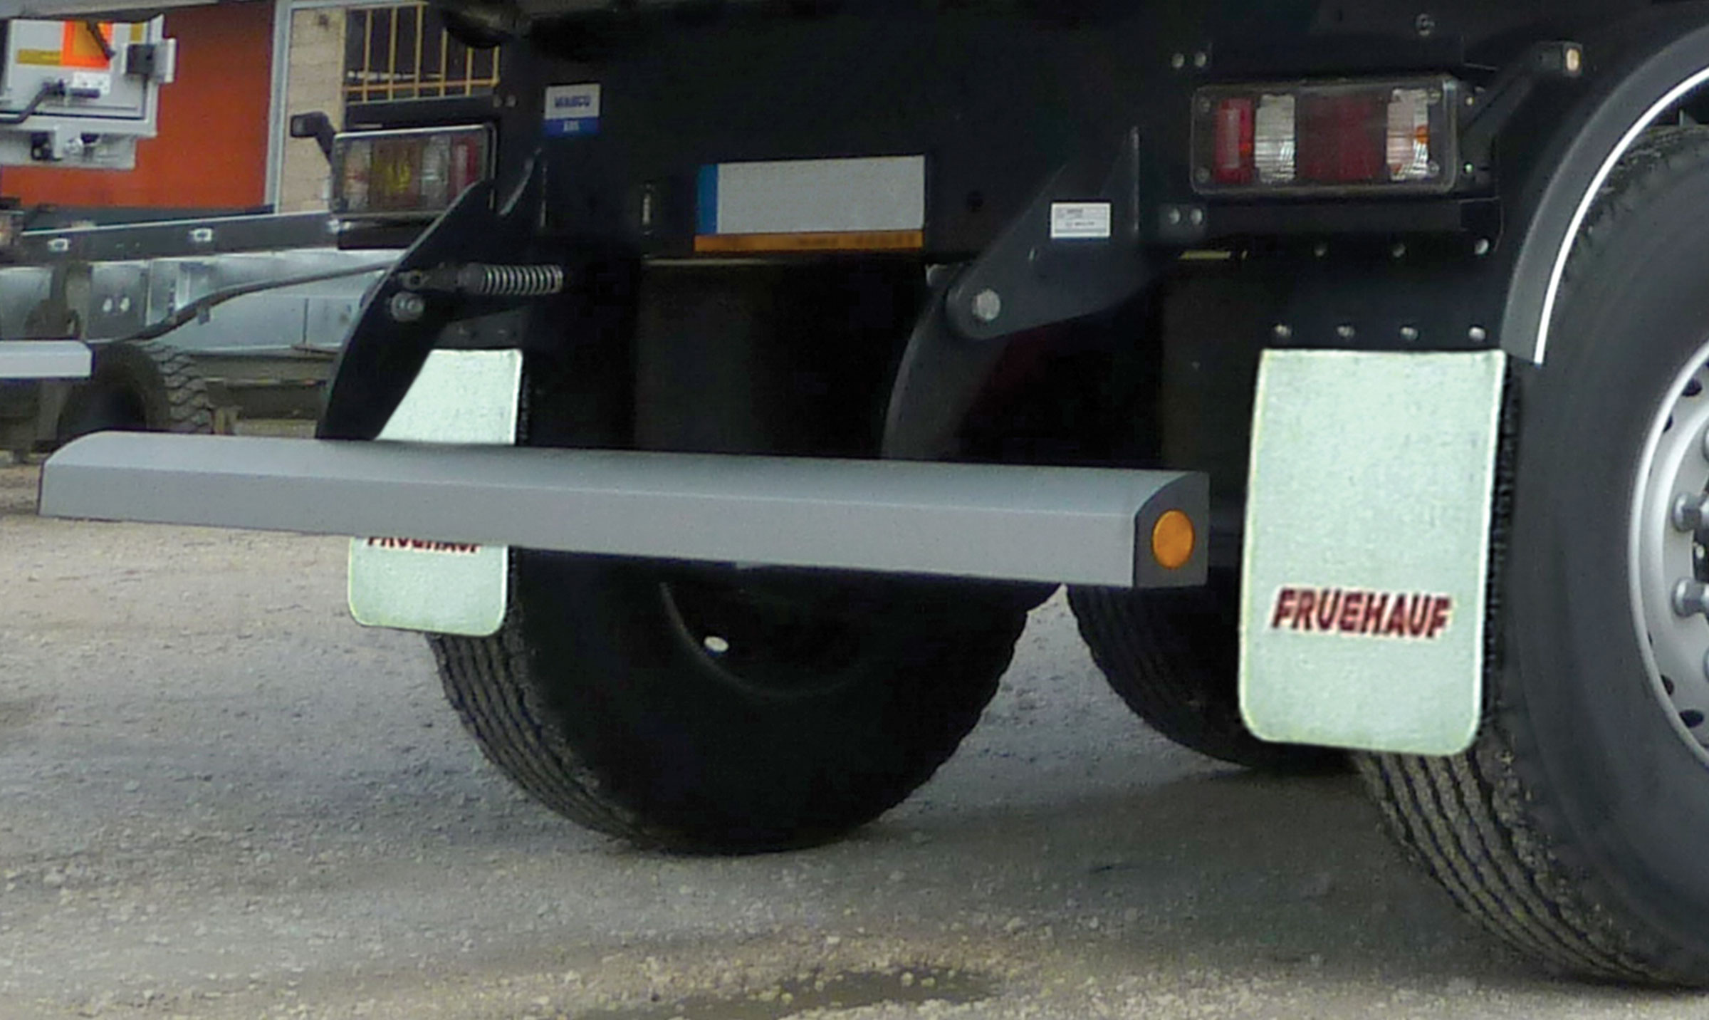
Galerie

Pare-chocs aluminium
Bennes GV AgroMax
Caisse modulaire à face lisseGuillaume Calviac2021-01-25T11:17:46+01:00
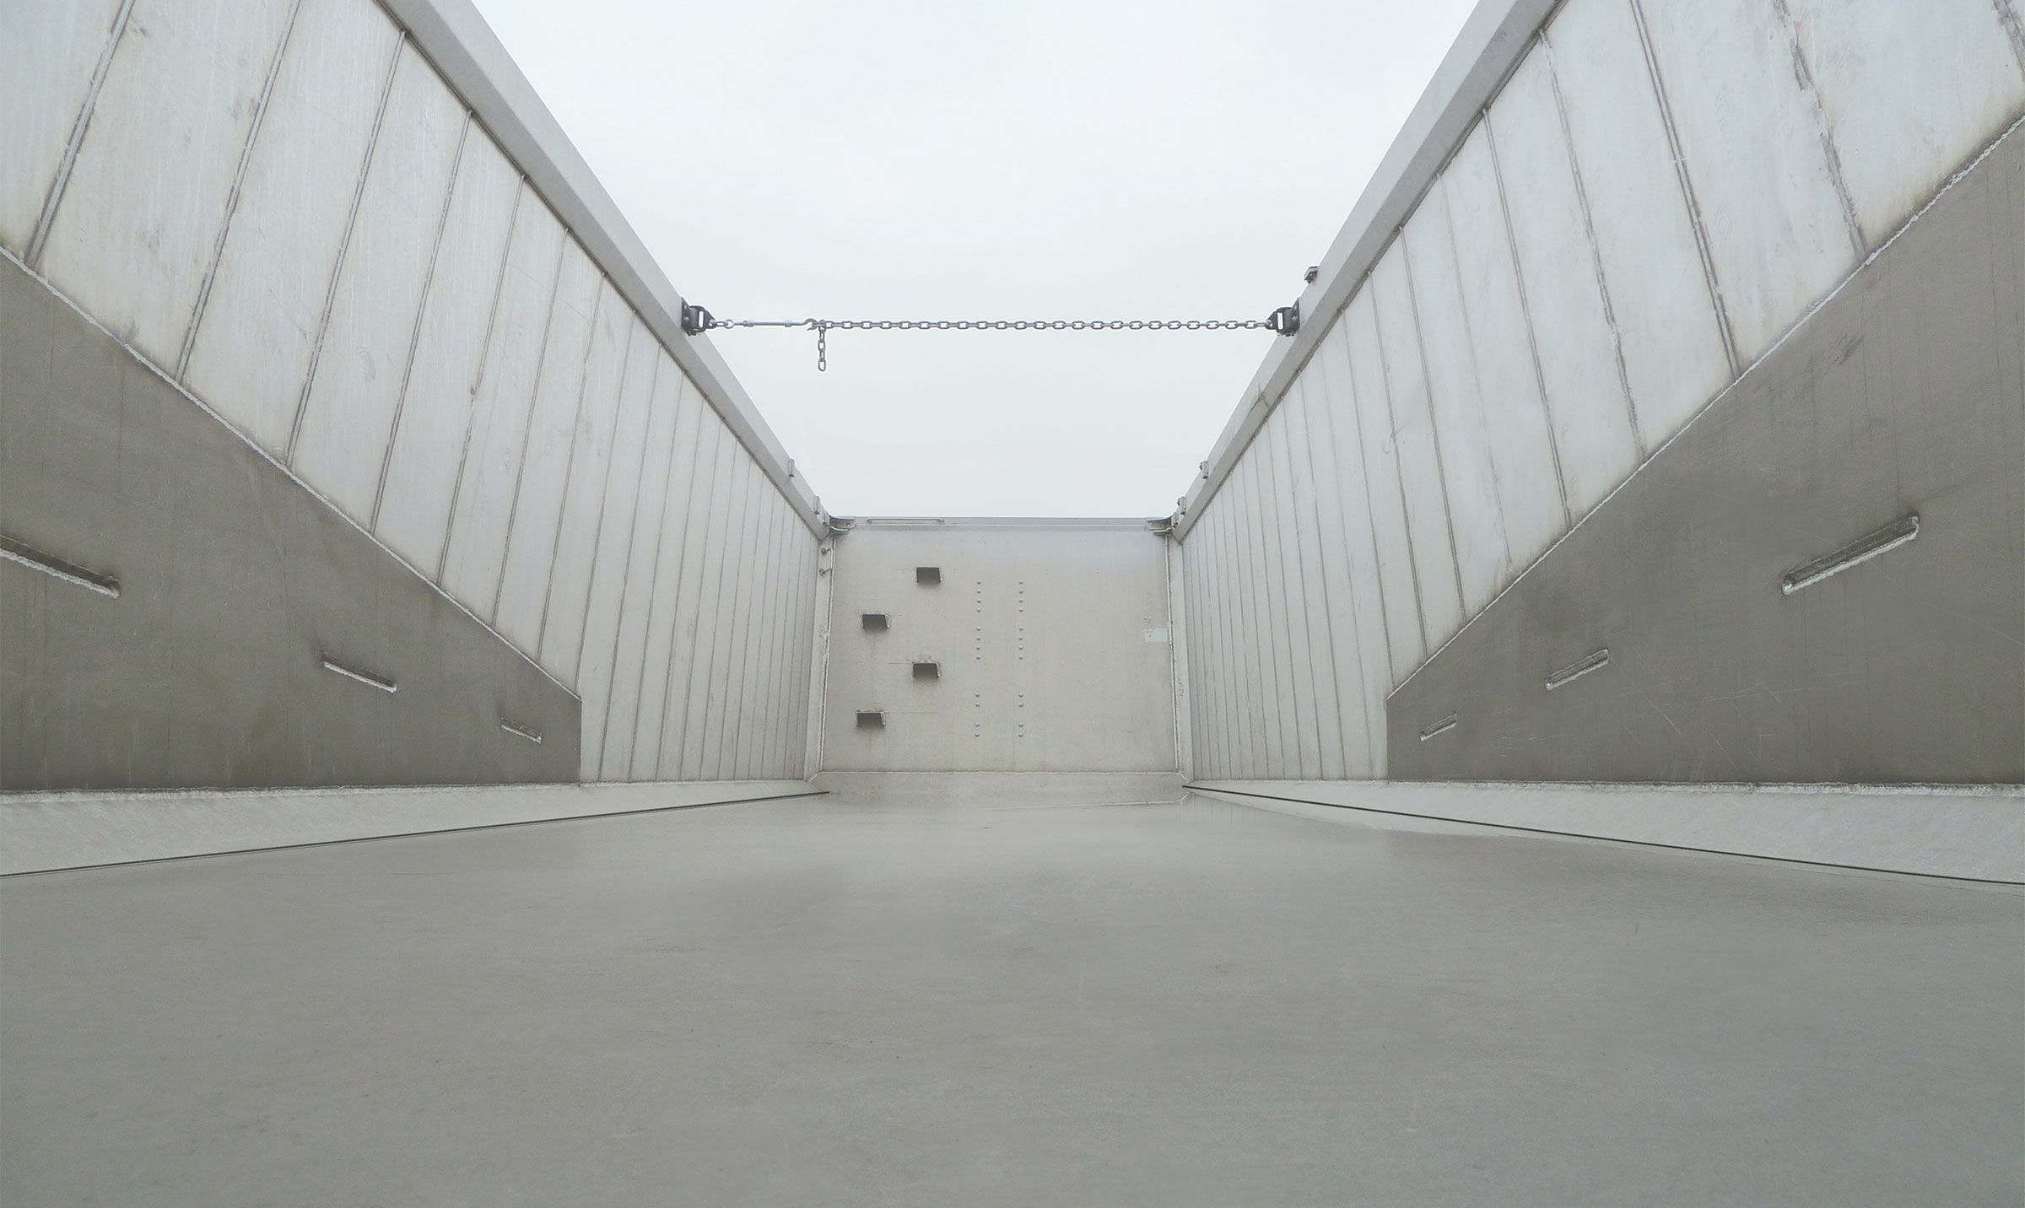
Galerie

Caisse modulaire à face lisse
Bennes GV AgroMax
Caisse renforcéeGuillaume Calviac2021-01-25T11:17:53+01:00
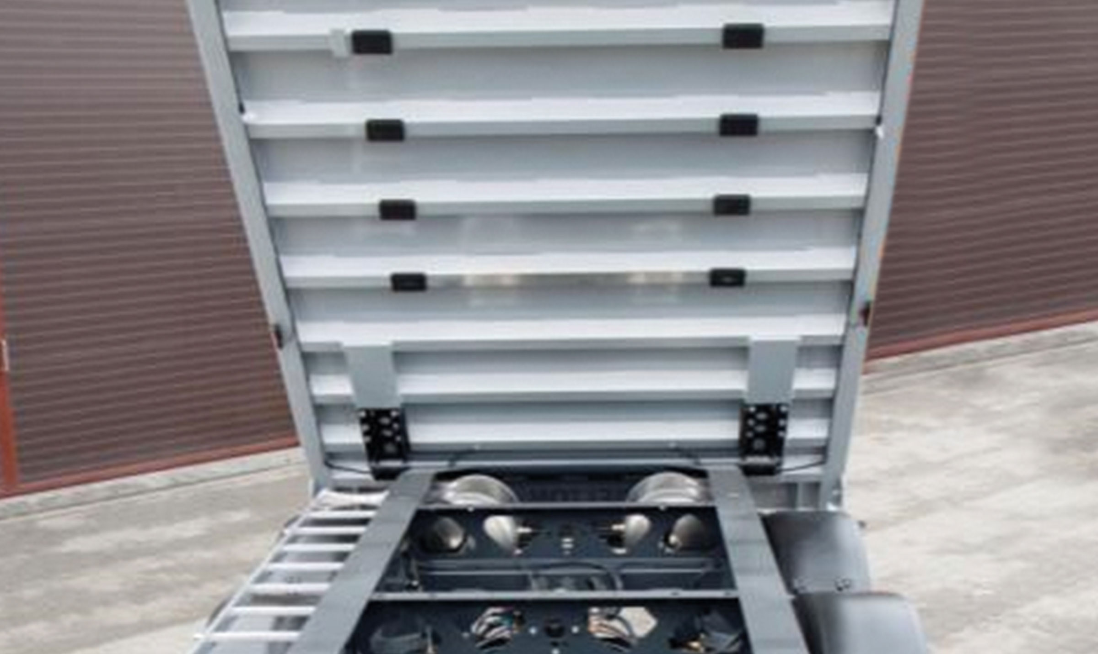
Galerie

Caisse renforcée
Bennes GV AgroMax
Documentation

Produits de recyclage - Ferraille
Fruit de notre savoir-faire en tant que leader dans la fabrication des bennes en acier, la Benne grand volume FRUEHAUF Scrap est particulièrement adaptée aux transports de produits volumineux et très agressifs : ferraille, verre brisé, produits de recyclage.
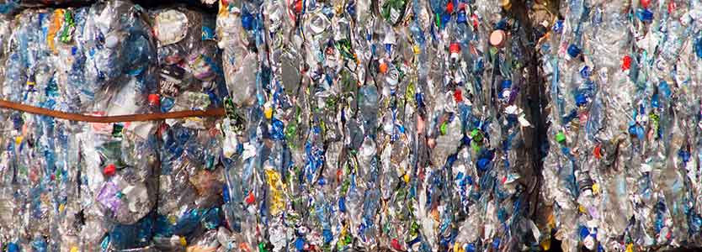
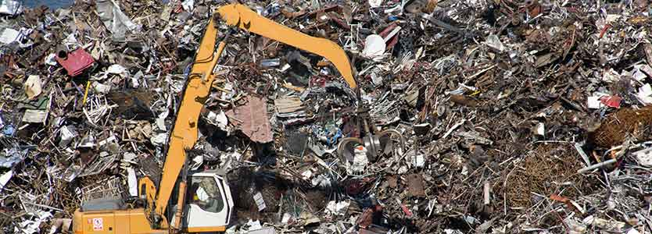
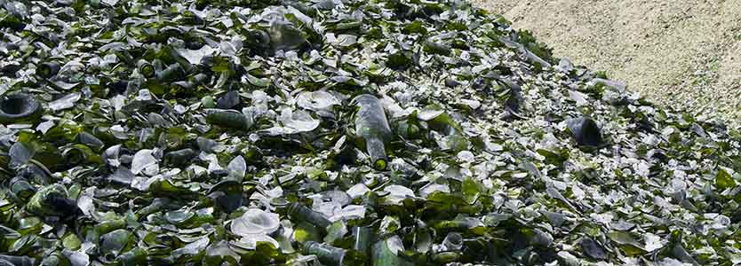

Scrap

La Résistance aux chocs et à l'abrasion

De 51 à 55 m³
Equipée d'une caisse en acier spécial de type HARDOX®, elle présente la plus grande résistance à l'abrasion et aux impacts.
Grâce à la conception de sa caisse et à son châssis acier optimisé, elle offre une charge utile particulièrement élevée.
- Résistance à l’abrasion
- Résistance aux chocs
- Robustesse et légèreté
ScrapGuillaume Calviac2021-01-25T11:40:37+01:00
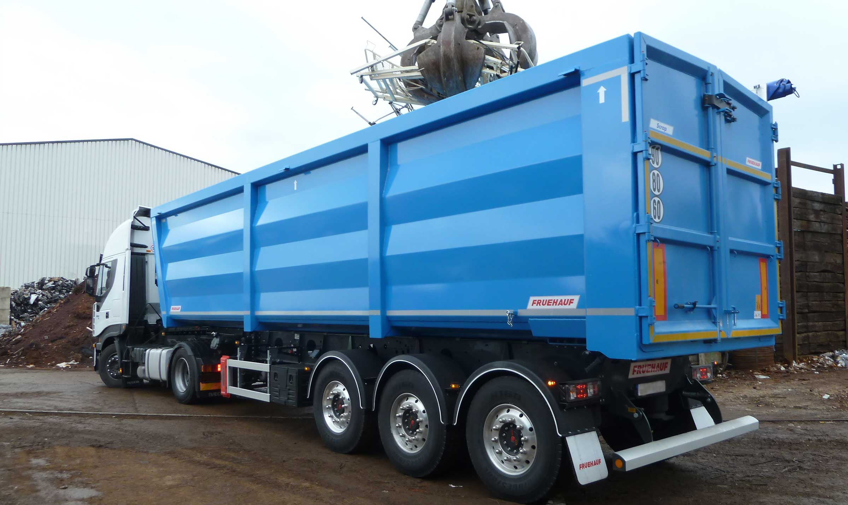
Galerie

Scrap
Bennes GV Scrap
ScrapGuillaume Calviac2021-01-25T11:40:35+01:00
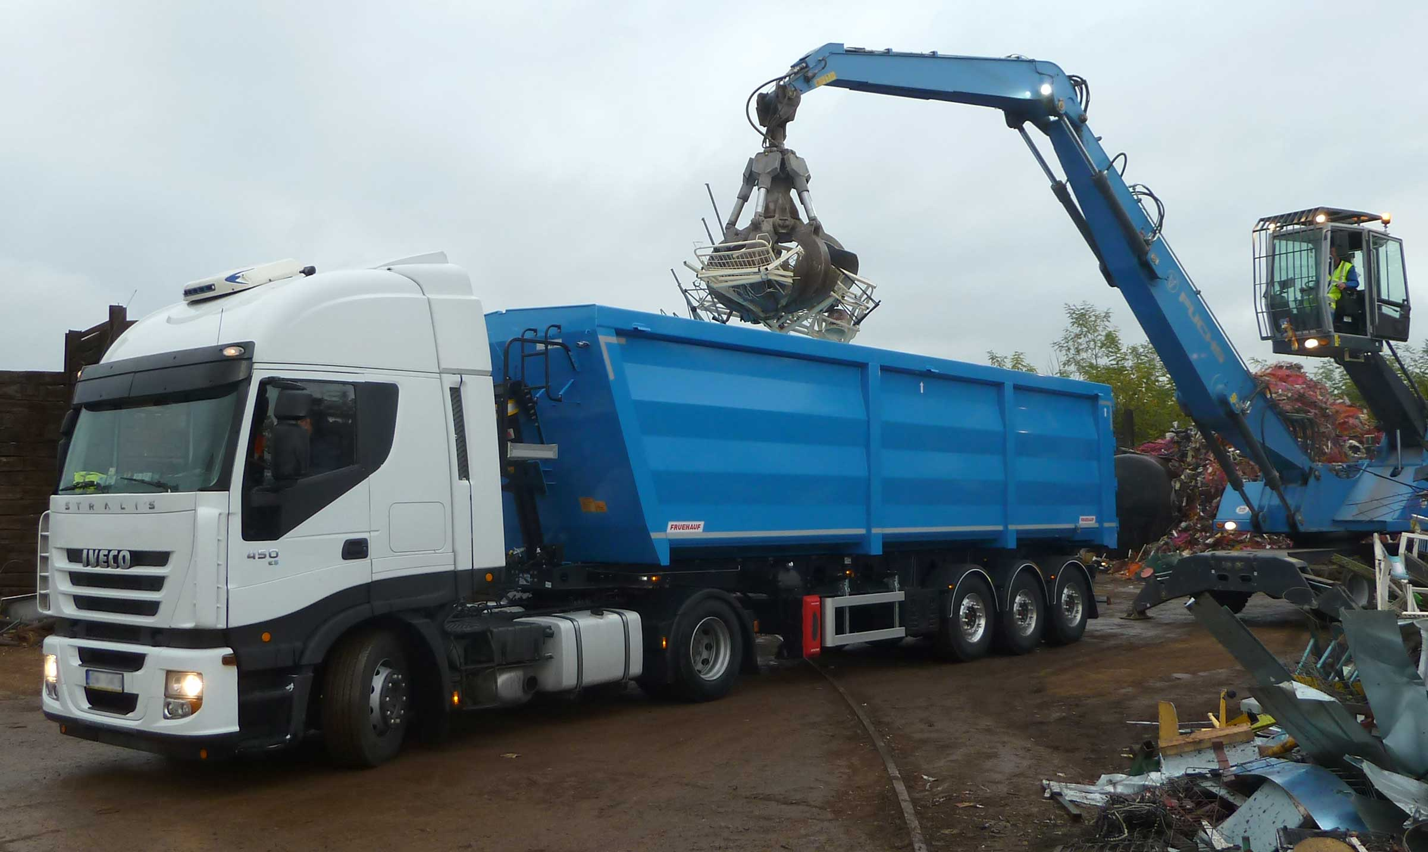
Galerie

Scrap
Bennes GV Scrap
ScrapGuillaume Calviac2021-01-25T11:40:40+01:00
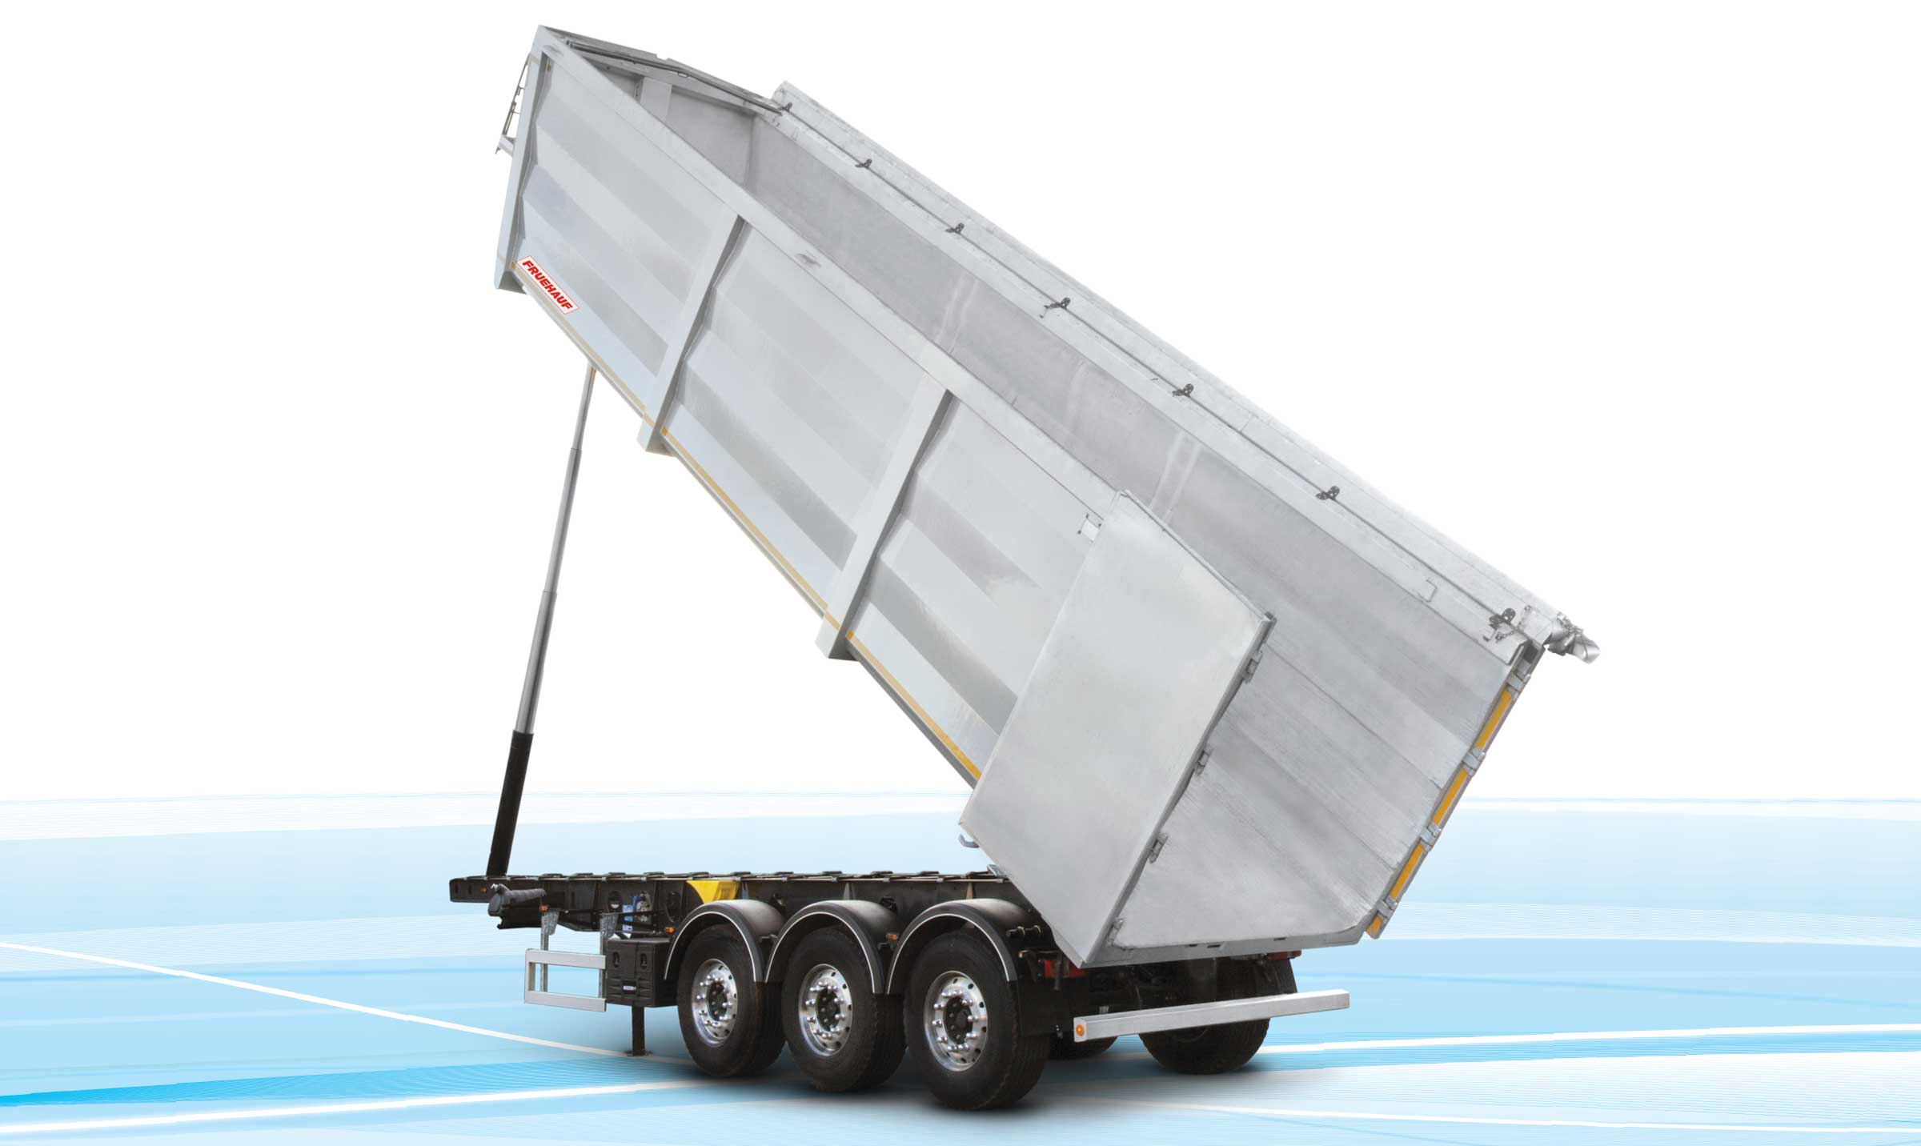
Galerie

Scrap
Bennes GV Scrap
Ouverture latérale de sécuritéGuillaume Calviac2021-01-25T11:40:53+01:00
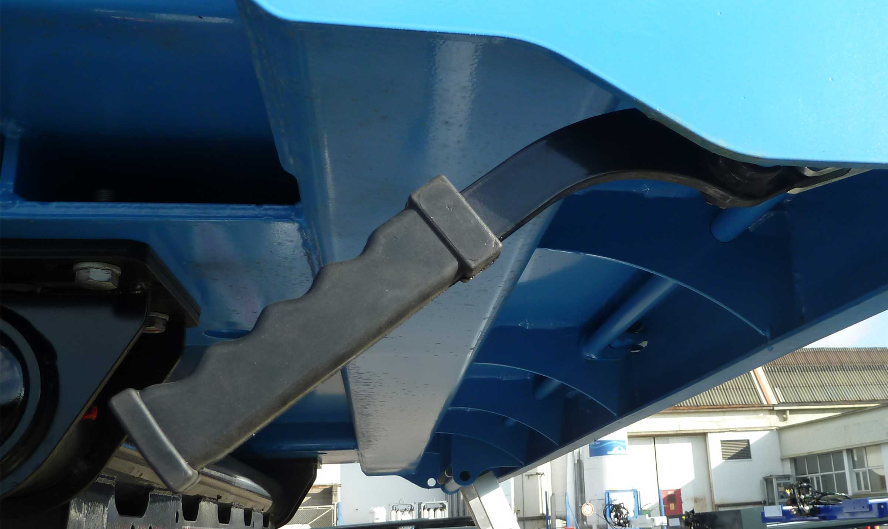
Galerie

Ouverture latérale de sécurité
Bennes GV Scrap
Parois latérales monoblocGuillaume Calviac2021-01-25T11:40:53+01:00
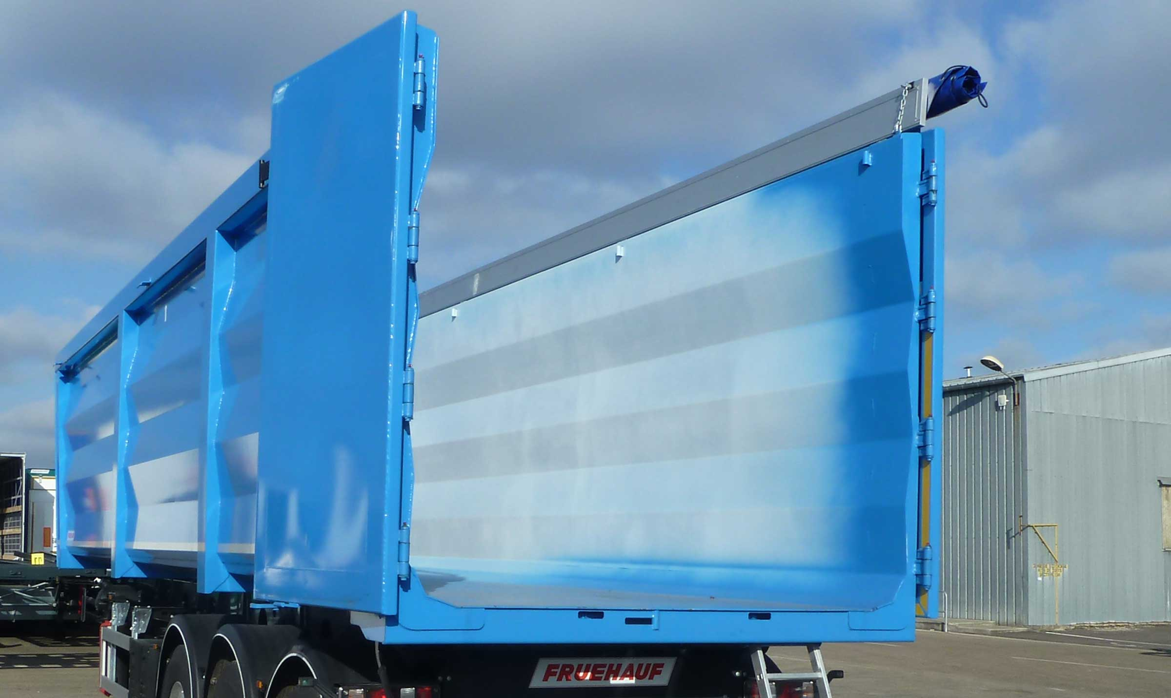
Galerie

Parois latérales monobloc
Bennes GV Scrap
Fond renforcéGuillaume Calviac2021-01-25T11:41:10+01:00
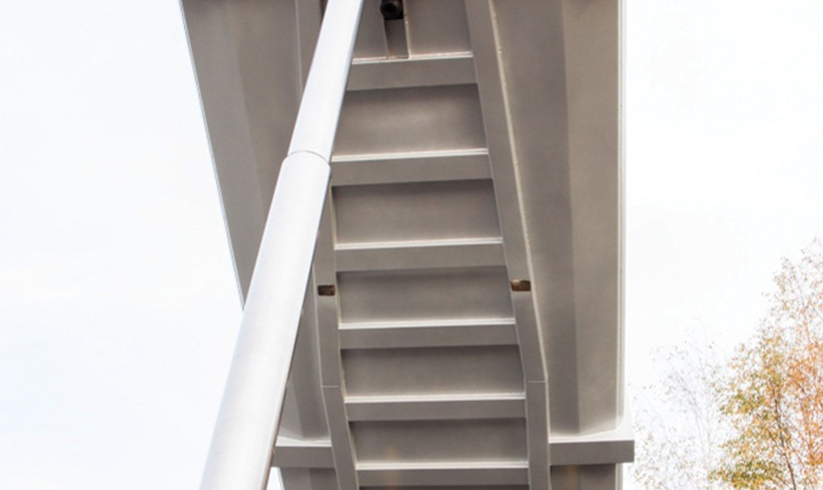
Galerie

Fond renforcé
Bennes GV Scrap
Latte aluminium de protection du bâchageGuillaume Calviac2021-01-25T11:41:12+01:00
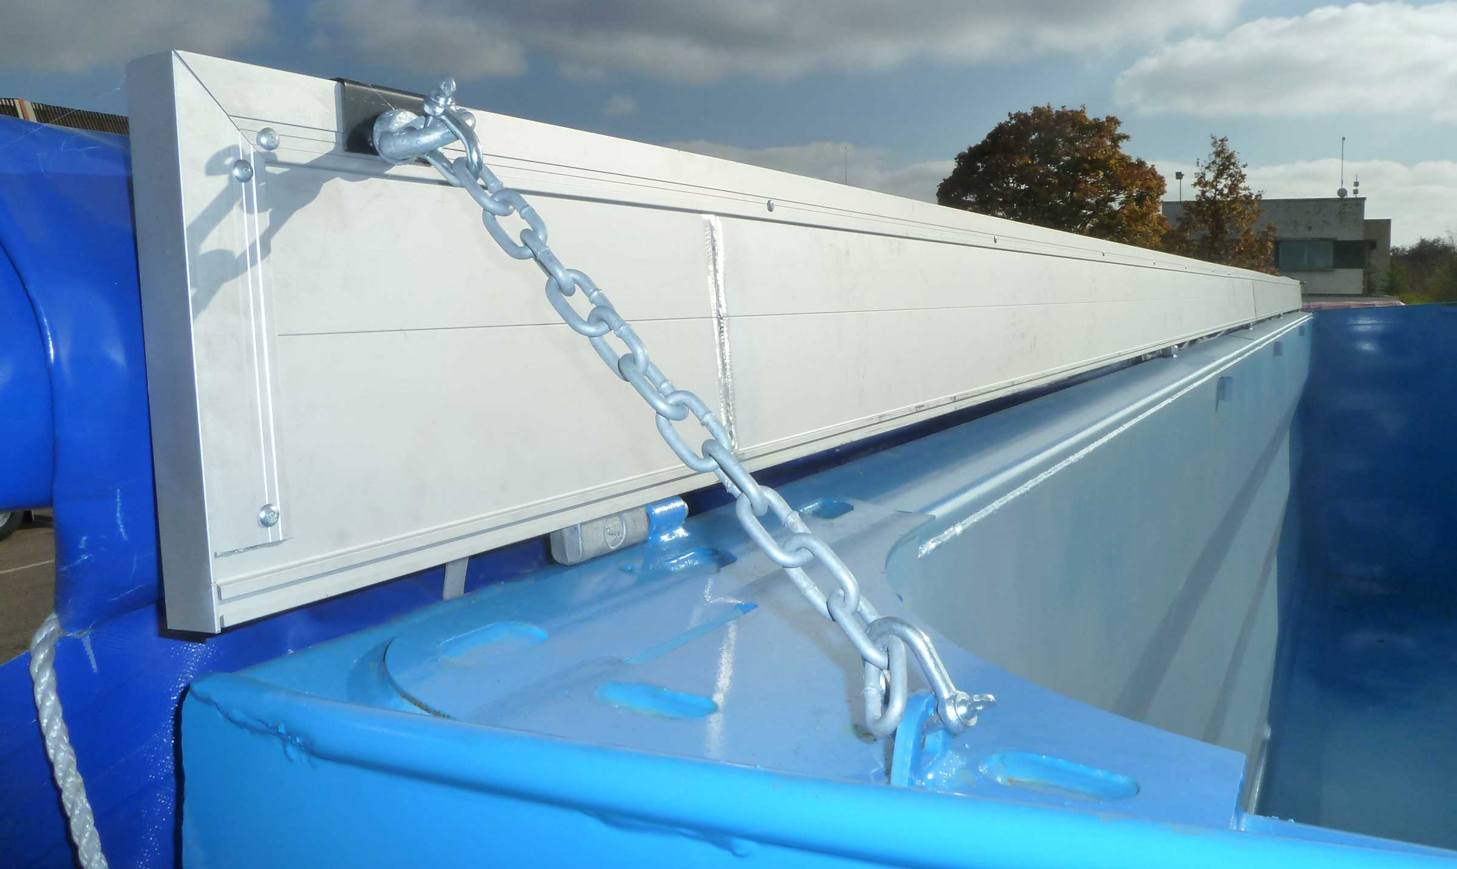
Galerie

Latte aluminium de protection du bâchage
Bennes GV Scrap
Documentation

Les innovations
Les Bennes Grand Volume Fruehauf ont été conçues pour une sécurité maximale, s'articulant sur deux aspects majeurs :
Sécurité des personnes utilisatrices en contact avec le véhicule, par une ergonomie des formes de pièces et d'équipements adaptés facilitant l'utilisation.
Sécurité du comportement routier avec l'intégration de systèmes électroniques d'assistance à la conduite, améliorant la sécurité passive et active du véhicule.
- Ergonomie et esthétisme
- Equipements adaptés
- Assistance à la conduite
RCPGuillaume Calviac2021-01-28T15:21:14+01:00
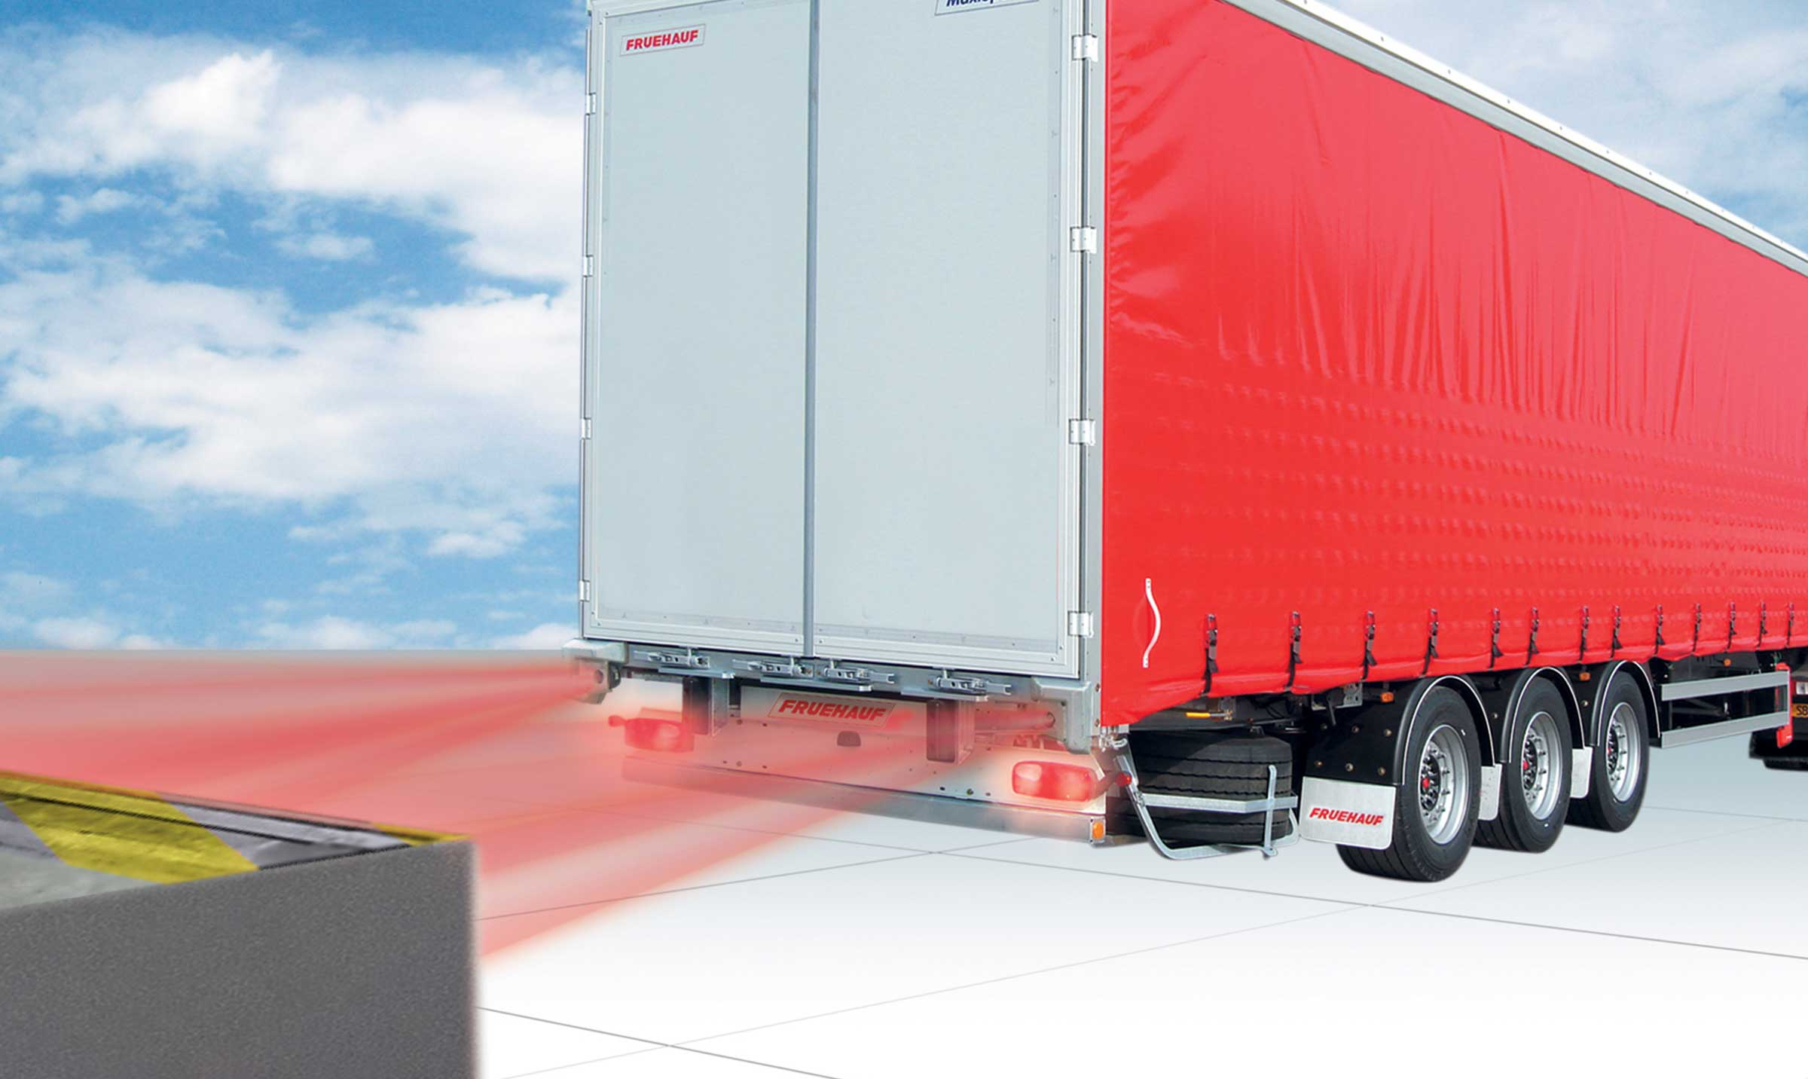
Galerie

RCP
Innovations base, Innovations Base, Innovations RCP
TélématiqueGuillaume Calviac2021-01-15T11:28:50+01:00

Galerie

Télématique
Innovations base, Innovations Base, Innovations Télématique
SafeParkingGuillaume Calviac2021-01-28T15:31:33+01:00
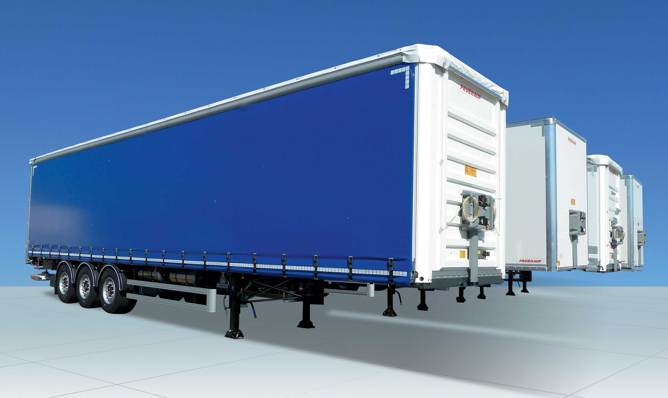
Galerie

SafeParking
Innovations Base, Innovations base, Innovations SafeParking
APCSGuillaume Calviac2021-01-28T16:26:18+01:00
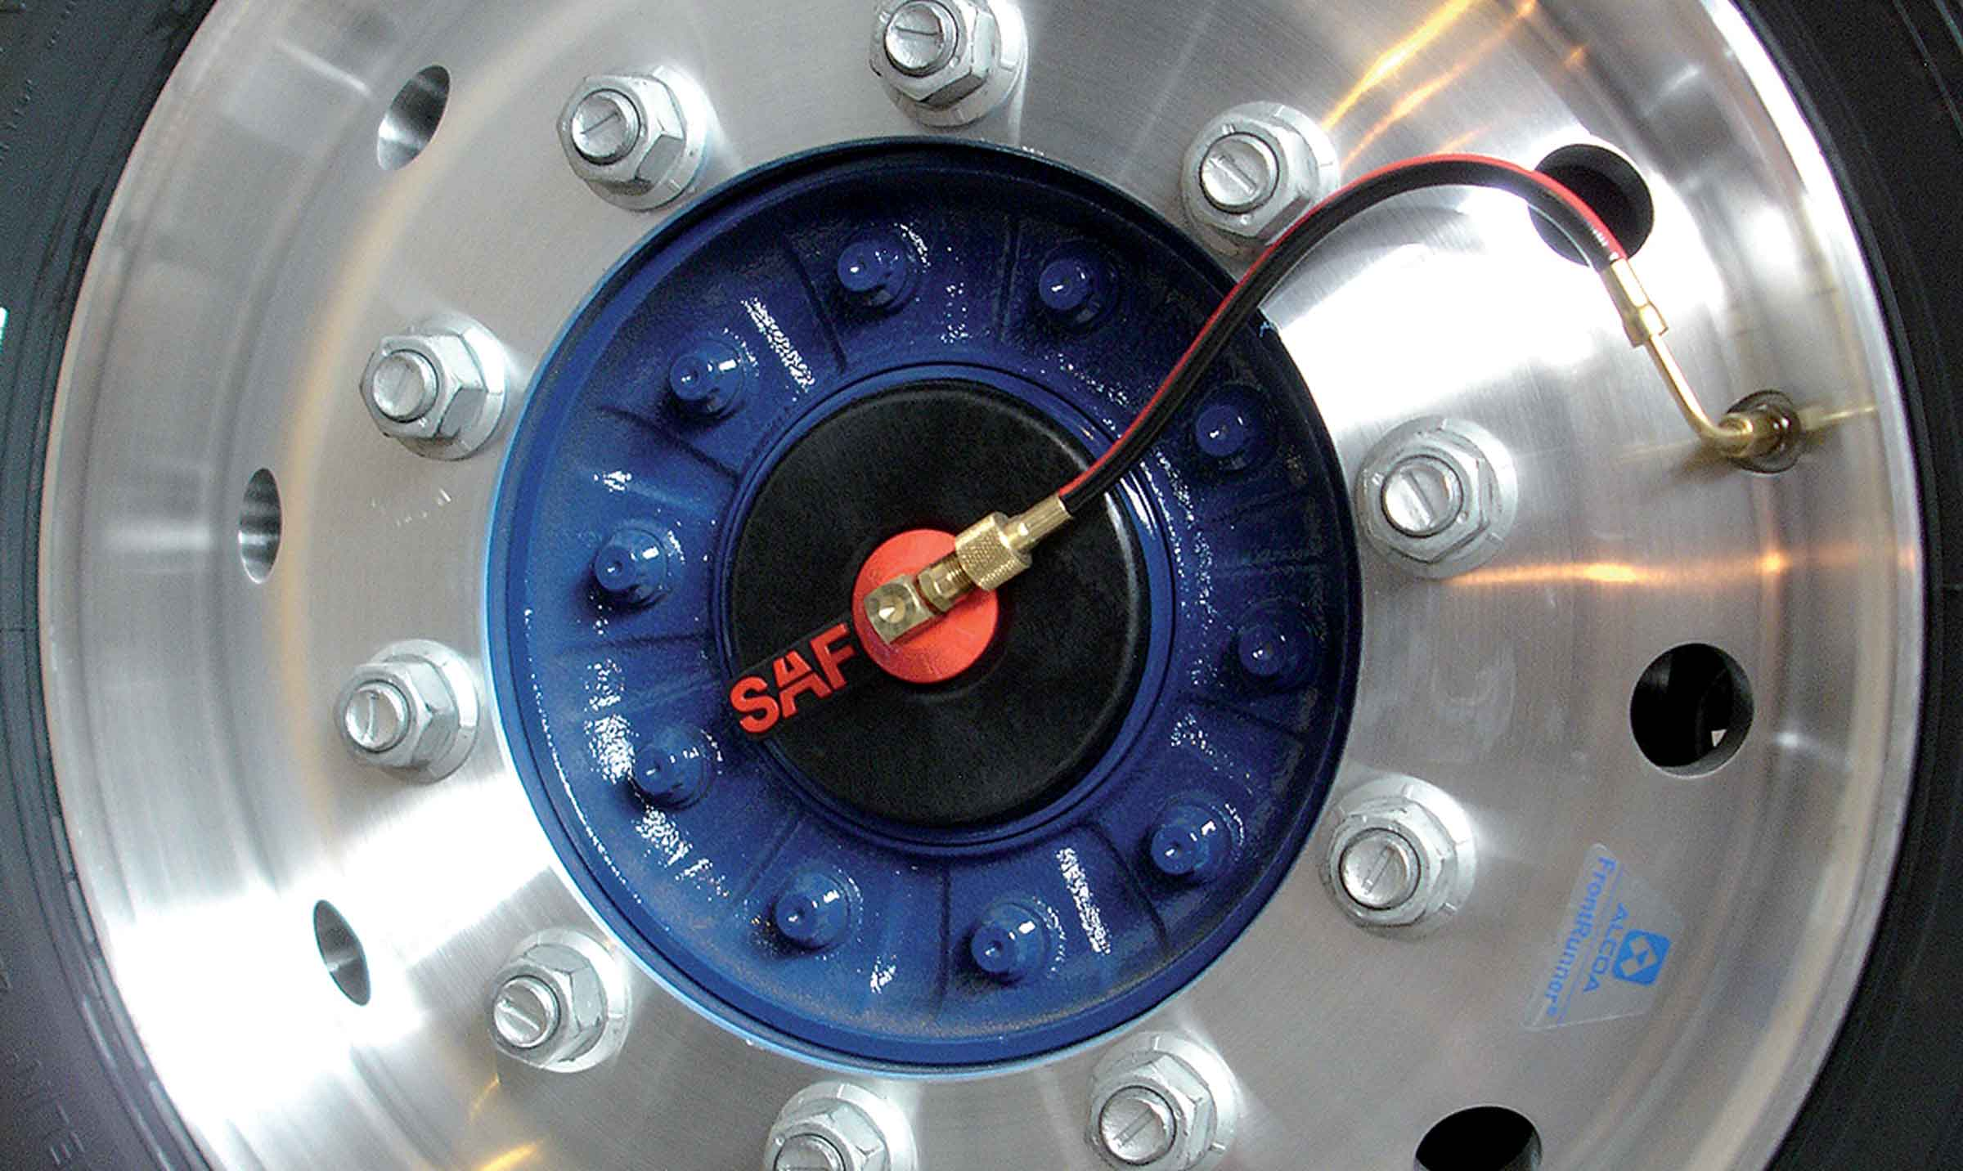
Galerie

APCS
Innovations APCS, Innovations base, Innovations Base
EBSGuillaume Calviac2017-03-10T15:43:11+01:00
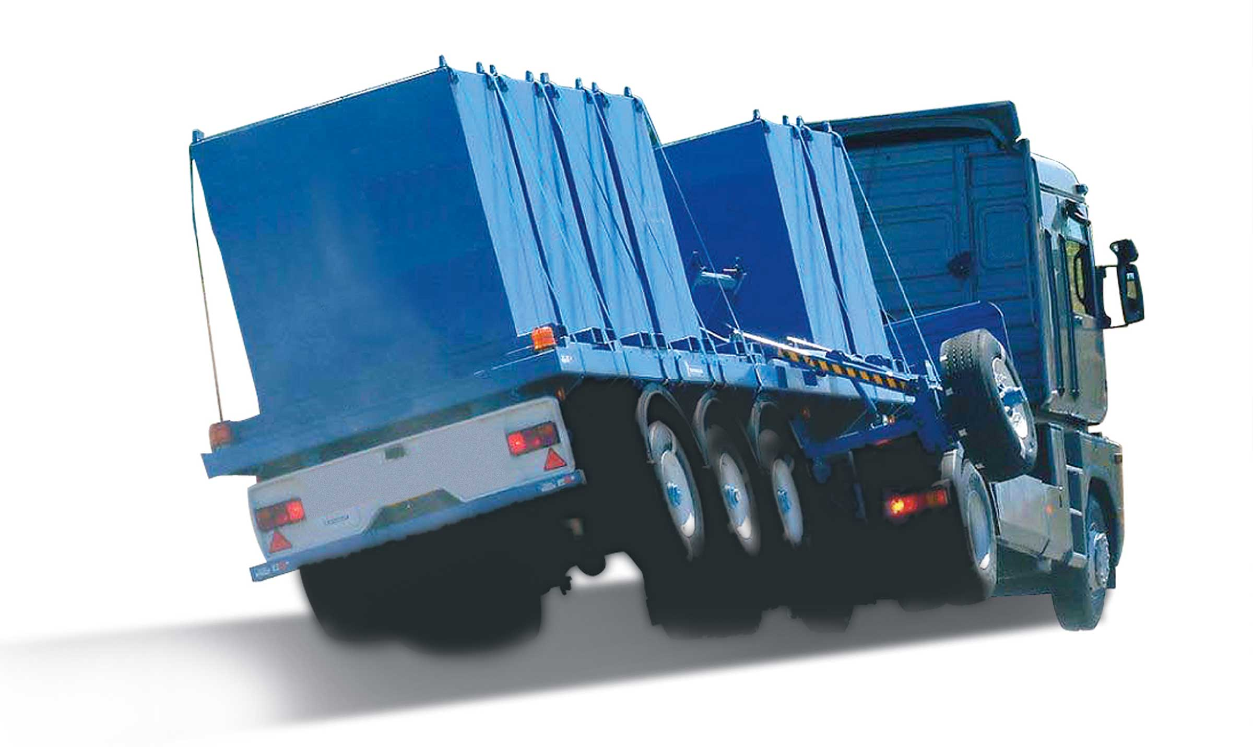
Galerie

EBS
Innovations base
TPMSGuillaume Calviac2021-01-29T08:34:37+01:00
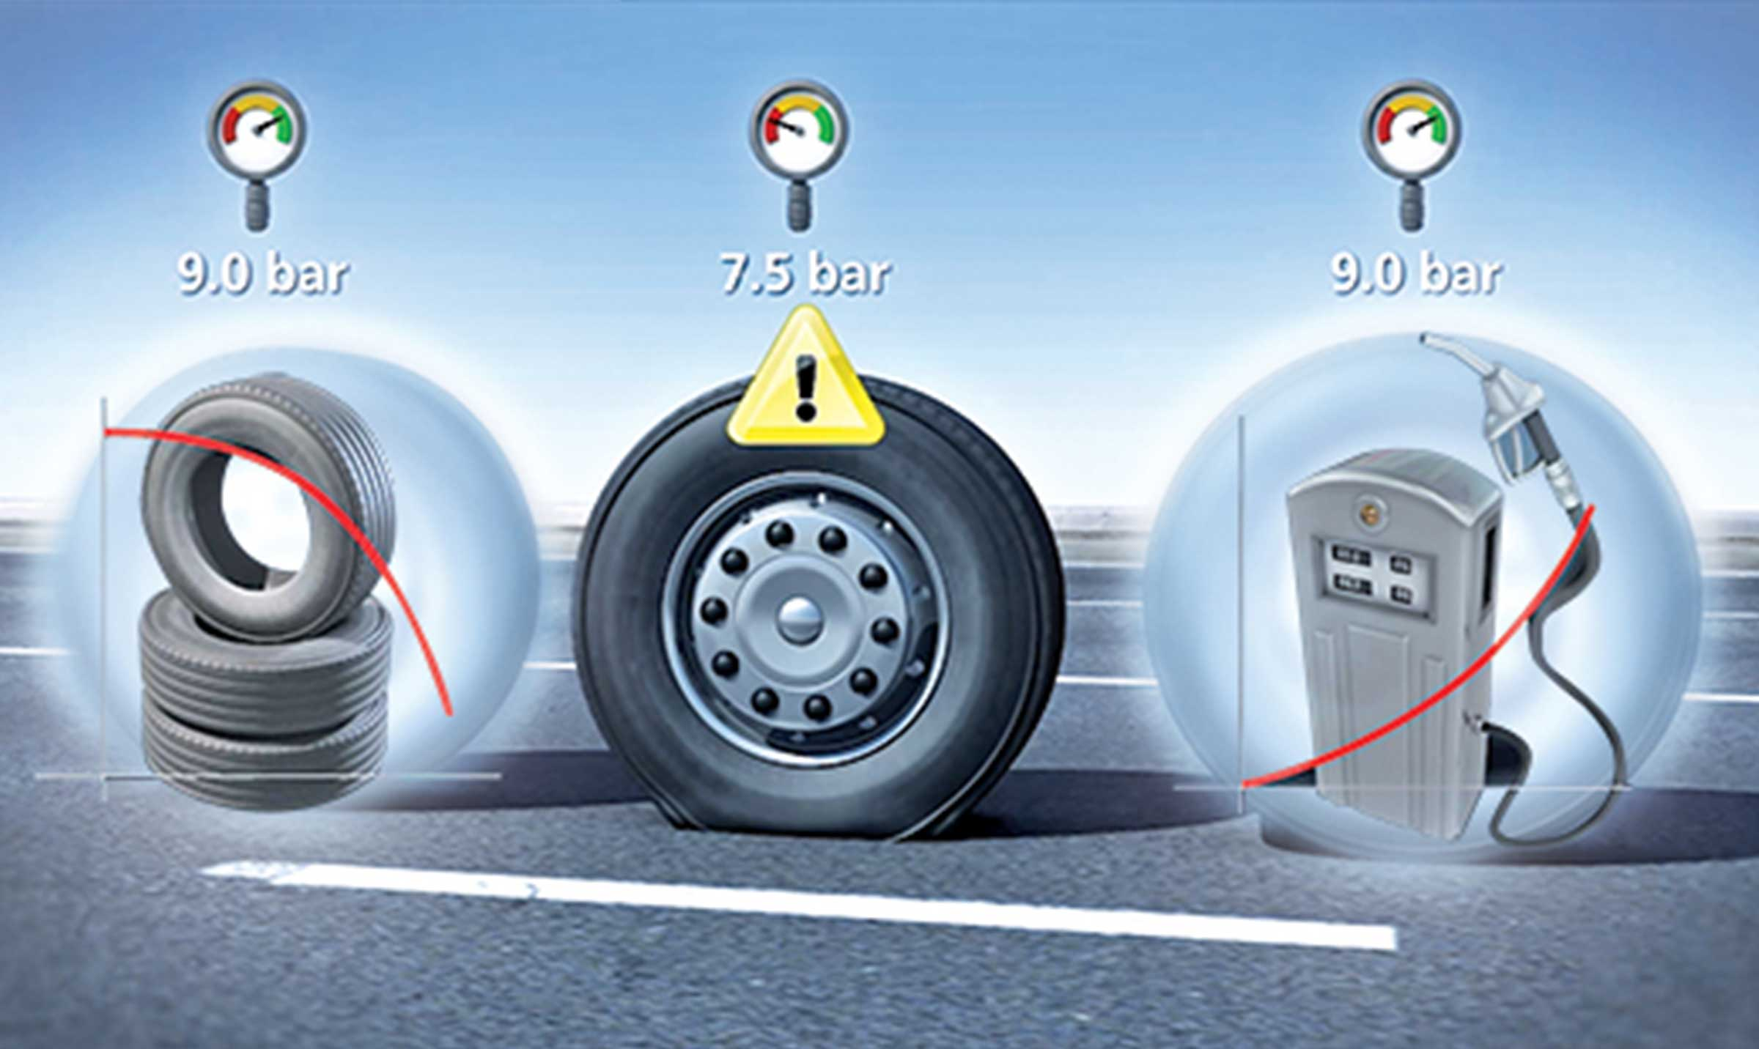
Galerie

TPMS
Innovations - TPMS, Innovations base, Innovations Base
Documentation
Vidéos-démos

Metadata
pyre_portfolio_width_100 | no
pyre_portfolio_content_length | default
pyre_portfolio_excerpt
pyre_portfolio_filters | yes
pyre_portfolio_text_layout | default
pyre_portfolio_featured_image_size | default
pyre_portfolio_column_spacing
fusion_builder_status | active
fusion_builder_content_backup | [fullwidth background_color="" background_image="" background_parallax="none" enable_mobile="no" parallax_speed="0.3" background_repeat="no-repeat" background_position="left top" video_url="" video_aspect_ratio="16:9" video_webm="" video_mp4="" video_ogv="" video_preview_image="" overlay_color="" overlay_opacity="0.5" video_mute="yes" video_loop="yes" fade="no" border_size="0px" border_color="" border_style="solid" padding_top="20px" padding_bottom="20px" padding_left="7%" padding_right="" hundred_percent="yes" equal_height_columns="no" hide_on_mobile="no" menu_anchor="" class="" id=""][fusion_text] <h1>LES BENNES GRAND VOLUME</h1> [/fusion_text][rev_slider alias="diapo-bennes-tp"][/fullwidth][fullwidth background_color="" background_image="" background_parallax="none" enable_mobile="no" parallax_speed="0.3" background_repeat="no-repeat" background_position="left top" video_url="" video_aspect_ratio="16:9" video_webm="" video_mp4="" video_ogv="" video_preview_image="" overlay_color="" overlay_opacity="0.5" video_mute="yes" video_loop="yes" fade="no" border_size="0px" border_color="" border_style="solid" padding_top="20px" padding_bottom="20px" padding_left="7%" padding_right="" hundred_percent="yes" equal_height_columns="no" hide_on_mobile="no" menu_anchor="" class="" id=""][title size="1" content_align="left" style_type="none" sep_color="" margin_top="" margin_bottom="" class="" id=""]LA GAMME[/title][separator style_type="shadow" top_margin="" bottom_margin="" sep_color="#262626" border_size="" icon="" icon_circle="" icon_circle_color="" width="" alignment="center" class="" id=""][/fullwidth][fullwidth background_color="" background_image="" background_parallax="none" enable_mobile="no" parallax_speed="0.3" background_repeat="no-repeat" background_position="left top" video_url="" video_aspect_ratio="16:9" video_webm="" video_mp4="" video_ogv="" video_preview_image="" overlay_color="" overlay_opacity="0.5" video_mute="yes" video_loop="yes" fade="no" border_size="0px" border_color="" border_style="solid" padding_top="20" padding_bottom="20" padding_left="" padding_right="" hundred_percent="no" equal_height_columns="yes" hide_on_mobile="no" menu_anchor="" class="" id=""][one_full last="yes" spacing="yes" center_content="yes" hide_on_mobile="no" background_color="" background_image="" background_repeat="no-repeat" background_position="left top" hover_type="none" link="" border_position="all" border_size="0px" border_color="" border_style="solid" padding="" margin_top="" margin_bottom="" animation_type="0" animation_direction="down" animation_speed="0.1" animation_offset="" class="" id=""][fusion_text]Développées en étroite collaboration avec des clients utilisateurs, experts dans leurs domaines respectifs, les Bennes GRAND VOLUME <em>FRUEHAUF</em> répondent parfaitement à chacun des besoins : des transports de produits agroalimentaire, de recyclage, de céréales jusqu’au produits de travaux publics légers et ferrailles légères. Réalisées en <strong>ALUMINIUM SPÉCIAL « <em>ENDUR-AL</em><sup>©</sup> »</strong> ou en <strong>ACIER </strong><b>SPÉCIAL</b> de type <strong><em>HARDOX®</em></strong>, les bennes <em>FRUEHAUF</em> offrent le meilleur rapport qualité / prix, réduisant au maximum leur coût de détention.[/fusion_text][/one_full][one_fourth last="no" spacing="yes" center_content="yes" hide_on_mobile="no" background_color="" background_image="" background_repeat="no-repeat" background_position="left top" hover_type="none" link="" border_position="all" border_size="0px" border_color="" border_style="solid" padding="" margin_top="" margin_bottom="" animation_type="0" animation_direction="down" animation_speed="0.1" animation_offset="" class="" id=""][button link="#polyvalence" color="custom" size="" stretch="" type="" shape="" target="_self" title="produits courant du bâtiment" gradient_colors="#dd1616|#dd3333" gradient_hover_colors="|" accent_color="" accent_hover_color="" bevel_color="" border_width="" icon="" icon_position="right" icon_divider="no" modal="" animation_type="0" animation_direction="left" animation_speed="1" animation_offset="" alignment="" class="" id=""]Produits agroalimentaires[/button][/one_fourth][one_fourth last="no" spacing="yes" center_content="yes" hide_on_mobile="no" background_color="" background_image="" background_repeat="no-repeat" background_position="left top" hover_type="none" link="" border_position="all" border_size="0px" border_color="" border_style="solid" padding="" margin_top="" margin_bottom="" animation_type="0" animation_direction="down" animation_speed="0.1" animation_offset="" class="" id=""][button link="#appro" color="custom" size="" stretch="" type="" shape="" target="_self" title="Approvisionnement Matériaux abrasif" gradient_colors="#dd1616|#dd3333" gradient_hover_colors="|" accent_color="" accent_hover_color="" bevel_color="" border_width="" icon="" icon_position="left" icon_divider="no" modal="" animation_type="0" animation_direction="left" animation_speed="1" animation_offset="" alignment="" class="" id=""]Céréales Betteraves[/button][/one_fourth][one_fourth last="no" spacing="yes" center_content="yes" hide_on_mobile="no" background_color="" background_image="" background_repeat="no-repeat" background_position="left top" hover_type="none" link="" border_position="all" border_size="0px" border_color="" border_style="solid" padding="" margin_top="" margin_bottom="" animation_type="0" animation_direction="down" animation_speed="0.1" animation_offset="" class="" id=""][button link="#appro" color="custom" size="" stretch="" type="" shape="" target="_self" title="Approvisionnement Matériaux abrasif" gradient_colors="#dd1616|#dd3333" gradient_hover_colors="|" accent_color="" accent_hover_color="" bevel_color="" border_width="" icon="" icon_position="left" icon_divider="no" modal="" animation_type="0" animation_direction="left" animation_speed="1" animation_offset="" alignment="" class="" id=""]Vrac faible densité Recyclage[/button][/one_fourth][one_fourth last="yes" spacing="yes" center_content="yes" hide_on_mobile="no" background_color="" background_image="" background_repeat="no-repeat" background_position="left top" hover_type="none" link="" border_position="all" border_size="0px" border_color="" border_style="solid" padding="" margin_top="" margin_bottom="" animation_type="0" animation_direction="down" animation_speed="0.1" animation_offset="" class="" id=""][button link="#appro" color="custom" size="" stretch="" type="" shape="" target="_self" title="Approvisionnement Matériaux abrasif" gradient_colors="#dd1616|#dd3333" gradient_hover_colors="|" accent_color="" accent_hover_color="" bevel_color="" border_width="" icon="" icon_position="left" icon_divider="no" modal="" animation_type="0" animation_direction="left" animation_speed="1" animation_offset="" alignment="" class="" id=""]Travaux Publics légers - Ferraille[/button][/one_fourth][fusion_text] [gallery columns="5" size="large" link="none" ids="96,97,99,98,95"] [/fusion_text][/fullwidth][menu_anchor name="enrobes"][separator style_type="shadow" top_margin="5%" bottom_margin="" sep_color="" border_size="" icon="" icon_circle="" icon_circle_color="" width="" alignment="center" class="" id=""][fullwidth background_color="#f7f7f7" background_image="" background_parallax="none" enable_mobile="no" parallax_speed="0.3" background_repeat="no-repeat" background_position="left top" video_url="" video_aspect_ratio="16:9" video_webm="" video_mp4="" video_ogv="" video_preview_image="" overlay_color="" overlay_opacity="0.5" video_mute="yes" video_loop="yes" fade="no" border_size="0px" border_color="" border_style="solid" padding_top="0" padding_bottom="5px" padding_left="7%" padding_right="" hundred_percent="yes" equal_height_columns="no" hide_on_mobile="no" menu_anchor="" class="" id=""][title size="1" content_align="left" style_type="none" sep_color="#e52322" margin_top="" margin_bottom="" class="" id=""]<span style="color: #717a82;">Produits Agroalimentaires – Céréales - Vrac faible densité</span>[/title][separator style_type="shadow" top_margin="" bottom_margin="" sep_color="" border_size="" icon="" icon_circle="" icon_circle_color="" width="" alignment="center" class="" id=""][/fullwidth][fullwidth background_color="" background_image="" background_parallax="none" enable_mobile="no" parallax_speed="0.3" background_repeat="no-repeat" background_position="left top" video_url="" video_aspect_ratio="16:9" video_webm="" video_mp4="" video_ogv="" video_preview_image="" overlay_color="" overlay_opacity="0.5" video_mute="yes" video_loop="yes" fade="no" border_size="0px" border_color="" border_style="solid" padding_top="20" padding_bottom="" padding_left="" padding_right="" hundred_percent="no" equal_height_columns="no" hide_on_mobile="no" menu_anchor="" class="" id=""][fusion_text]Conçu spécialement pour une charge utile maximum, les Bennes Grand Volume <strong>ALUMINIUM</strong> <em>FRUEHAUF</em> <strong><em>Agro</em></strong><strong><em>Max®</em></strong> répondent parfaitement, avec le meilleur rapport qualité/prix, aux besoins des transports de produits agroalimentaires, chimiques , recyclables ou vrac faible densité.[/fusion_text][/fullwidth][fullwidth background_color="" background_image="" background_parallax="none" enable_mobile="no" parallax_speed="0.3" background_repeat="no-repeat" background_position="left top" video_url="" video_aspect_ratio="16:9" video_webm="" video_mp4="" video_ogv="" video_preview_image="" overlay_color="" overlay_opacity="0.5" video_mute="yes" video_loop="yes" fade="no" border_size="0px" border_color="" border_style="solid" padding_top="" padding_bottom="" padding_left="" padding_right="" hundred_percent="no" equal_height_columns="no" hide_on_mobile="no" menu_anchor="" class="" id=""][separator style_type="single" top_margin="50px" bottom_margin="20px" sep_color="#c9c9c9" border_size="1" icon="" icon_circle="" icon_circle_color="" width="" alignment="center" class="" id=""][fusion_text]<img class="size-full wp-image-309 alignleft" src="https://www.fruehauf.com/wordpress/wp-content/uploads/2016/10/agromax.png" alt="AgroMax Fruehauf" width="208" height="42" />[/fusion_text][separator style_type="single" top_margin="20" bottom_margin="20" sep_color="#c9c9c9" border_size="1" icon="" icon_circle="" icon_circle_color="" width="" alignment="center" class="" id=""][one_half last="no" spacing="yes" center_content="no" hide_on_mobile="no" background_color="" background_image="" background_repeat="no-repeat" background_position="left top" hover_type="none" link="" border_position="all" border_size="0px" border_color="" border_style="" padding="" margin_top="" margin_bottom="" animation_type="" animation_direction="" animation_speed="0.1" animation_offset="" class="" id=""][fusion_text] <h2><span style="color: #009eef;">La Variabilité</span></h2> <h2><span style="color: #009eef;">De 37 à 64 m3</span></h2> Sa construction modulaire à faces lisses permet une grande variabilité de volumes avec des longueurs et hauteurs adaptées à tous les besoins. Son fond en ALUMINIUM SPÉCIAL « ENDUR-AL » et ses cotés obliques soudés en continu offrent une résistance à l’abrasion et une robustesse inégalée.[/fusion_text][checklist icon="fa-sticky-note" iconcolor="#e52322" circle="no" circlecolor="" size="18px" class="" id=""][li_item icon="fa-check-square"]<strong>Résistance à l’abrasion inégalée</strong>[/li_item][li_item icon="fa-check-square"]<strong>Longévité d’utilisation</strong>[/li_item][li_item icon="fa-check-square"]<strong>Robustesse et légèreté</strong>[/li_item][/checklist][/one_half][one_half last="yes" spacing="yes" center_content="no" hide_on_mobile="no" background_color="" background_image="" background_repeat="no-repeat" background_position="left top" hover_type="none" link="" border_position="all" border_size="0px" border_color="" border_style="solid" padding="" margin_top="" margin_bottom="40px" animation_type="0" animation_direction="down" animation_speed="0.1" animation_offset="" class="" id=""][rev_slider alias="optimum"][separator style_type="none" top_margin="20px" bottom_margin="" sep_color="" border_size="" icon="" icon_circle="" icon_circle_color="" width="" alignment="center" class="" id=""][accordian divider_line="yes" class="" id=""][toggle title="Documentations" open="no"][/toggle][toggle title="Vidéos" open="no"][youtube id="https://youtu.be/dI4cQjCnB1M" width="600" height="350" autoplay="no" api_params="" class=""][/toggle][/accordian][/one_half][/fullwidth][separator style_type="shadow" top_margin="5%" bottom_margin="" sep_color="" border_size="" icon="" icon_circle="" icon_circle_color="" width="" alignment="center" class="" id=""][fullwidth background_color="#f7f7f7" background_image="" background_parallax="none" enable_mobile="no" parallax_speed="0.3" background_repeat="no-repeat" background_position="left top" video_url="" video_aspect_ratio="16:9" video_webm="" video_mp4="" video_ogv="" video_preview_image="" overlay_color="" overlay_opacity="0.5" video_mute="yes" video_loop="yes" fade="no" border_size="0px" border_color="" border_style="solid" padding_top="" padding_bottom="5px" padding_left="7%" padding_right="" hundred_percent="yes" equal_height_columns="no" hide_on_mobile="no" menu_anchor="" class="" id=""][title size="1" content_align="left" style_type="none" sep_color="#e52322" margin_top="" margin_bottom="" class="" id=""]<span style="color: #717a82;">Produits de recyclage - Ferrailles</span>[/title][separator style_type="shadow" top_margin="" bottom_margin="" sep_color="" border_size="" icon="" icon_circle="" icon_circle_color="" width="" alignment="center" class="" id=""][/fullwidth][fullwidth background_color="" background_image="" background_parallax="none" enable_mobile="no" parallax_speed="0.3" background_repeat="no-repeat" background_position="left top" video_url="" video_aspect_ratio="16:9" video_webm="" video_mp4="" video_ogv="" video_preview_image="" overlay_color="" overlay_opacity="0.5" video_mute="yes" video_loop="yes" fade="no" border_size="0px" border_color="" border_style="solid" padding_top="20" padding_bottom="" padding_left="" padding_right="" hundred_percent="no" equal_height_columns="no" hide_on_mobile="no" menu_anchor="" class="" id=""][fusion_text]Conçu spécialement pour une charge utile maximum, les Bennes Travaux Publics ALUMINIUM FRUEHAUF <strong><em>OptiMum</em></strong> et <strong><em>OptiMax</em></strong> répondent parfaitement, avec le meilleur rapport qualité/prix, aux besoins d’approvisionnement de chantiers.[/fusion_text][/fullwidth][fullwidth background_color="" background_image="" background_parallax="none" enable_mobile="no" parallax_speed="0.3" background_repeat="no-repeat" background_position="left top" video_url="" video_aspect_ratio="16:9" video_webm="" video_mp4="" video_ogv="" video_preview_image="" overlay_color="" overlay_opacity="0.5" video_mute="yes" video_loop="yes" fade="no" border_size="0px" border_color="" border_style="solid" padding_top="" padding_bottom="" padding_left="" padding_right="" hundred_percent="no" equal_height_columns="no" hide_on_mobile="no" menu_anchor="" class="" id=""][separator style_type="single" top_margin="50px" bottom_margin="20px" sep_color="#c9c9c9" border_size="1" icon="" icon_circle="" icon_circle_color="" width="" alignment="center" class="" id=""][fusion_text]<img class="size-full wp-image-308 alignleft" src="https://www.fruehauf.com/wordpress/wp-content/uploads/2016/10/scrap.png" alt="Scrap Fruehauf" width="122" height="42" />[/fusion_text][separator style_type="single" top_margin="20" bottom_margin="20" sep_color="#c9c9c9" border_size="1" icon="" icon_circle="" icon_circle_color="" width="" alignment="center" class="" id=""][one_half last="no" spacing="yes" center_content="no" hide_on_mobile="no" background_color="" background_image="" background_repeat="no-repeat" background_position="left top" hover_type="none" link="" border_position="all" border_size="0px" border_color="" border_style="" padding="" margin_top="" margin_bottom="" animation_type="" animation_direction="" animation_speed="0.1" animation_offset="" class="" id=""][fusion_text] <h2><span style="color: #009eef;">La Résistance à l'abrasion</span></h2> <h2><span style="color: #009eef;">De 51 à 55 m3</span></h2> Entièrement réalisée en ALUMINIUM SPÉCIAL « ENDUR-AL » son fond et ses côtés offrent une résistance à l’abrasion inégalée réduisant au maximum son coût de détention. Sa forme tronconique permet le meilleur compromis entre facilité d’écoulement et volume maximum. Sa forme tronconique permet le meilleur compromis.[/fusion_text][checklist icon="fa-sticky-note" iconcolor="#e52322" circle="no" circlecolor="" size="18px" class="" id=""][li_item icon="fa-check-square"]<strong>Résistance à l’abrasion inégalée</strong>[/li_item][li_item icon="fa-check-square"]<strong>Longévité d’utilisation</strong>[/li_item][li_item icon="fa-check-square"]<strong>Robustesse et légèreté</strong>[/li_item][/checklist][/one_half][one_half last="yes" spacing="yes" center_content="no" hide_on_mobile="no" background_color="" background_image="" background_repeat="no-repeat" background_position="left top" hover_type="none" link="" border_position="all" border_size="0px" border_color="" border_style="solid" padding="" margin_top="" margin_bottom="40px" animation_type="0" animation_direction="down" animation_speed="0.1" animation_offset="" class="" id=""][rev_slider alias="optimum"][separator style_type="none" top_margin="20px" bottom_margin="" sep_color="" border_size="" icon="" icon_circle="" icon_circle_color="" width="" alignment="center" class="" id=""][accordian divider_line="yes" class="" id=""][toggle title="Documentations" open="no"][/toggle][toggle title="Vidéos" open="no"][youtube id="https://youtu.be/dI4cQjCnB1M" width="600" height="350" autoplay="no" api_params="" class=""][/toggle][/accordian][/one_half][/fullwidth]
fusion_builder_converted | yes
pyre_slider_type | no
pyre_slider | 0
pyre_wooslider | final_fixed_width
pyre_revslider | 0
pyre_elasticslider | 0
pyre_slider_position | default
pyre_avada_rev_styles | default
pyre_fallback
pyre_demo_slider
pyre_main_top_padding
pyre_main_bottom_padding
pyre_hundredp_padding
pyre_show_first_featured_image | no
pyre_display_header | yes
pyre_header_100_width | default
pyre_header_bg_color
pyre_header_bg_opacity
pyre_header_bg
pyre_header_bg_full | no
pyre_header_bg_repeat | repeat
pyre_displayed_menu | default
pyre_display_footer | default
pyre_display_copyright | default
pyre_footer_100_width | default
pyre_sidebar_position | default
pyre_sidebar_bg_color
pyre_page_bg_layout | default
pyre_page_bg_color
pyre_page_bg
pyre_page_bg_full | no
pyre_page_bg_repeat | repeat
pyre_wide_page_bg_color
pyre_wide_page_bg
pyre_wide_page_bg_full | no
pyre_wide_page_bg_repeat | repeat
pyre_page_title | default
pyre_page_title_breadcrumbs_search_bar | default
pyre_page_title_text | default
pyre_page_title_text_alignment | default
pyre_page_title_custom_text
pyre_page_title_text_size
pyre_page_title_custom_subheader
pyre_page_title_custom_subheader_text_size
pyre_page_title_font_color
pyre_page_title_100_width | default
pyre_page_title_height
pyre_page_title_mobile_height
pyre_page_title_bar_bg_color
pyre_page_title_bar_borders_color
pyre_page_title_bar_bg
pyre_page_title_bar_bg_retina
pyre_page_title_bar_bg_full | default
pyre_page_title_bg_parallax | default
pyre_sidebar_sticky | default
pyre_page_title_line_height
kd_featured-image-2_page_id
kd_featured-image-3_page_id
kd_featured-image-4_page_id
kd_featured-image-5_page_id
pyre_fallback_id
pyre_combined_header_bg_color
pyre_mobile_header_bg_color
pyre_header_bg_id
pyre_responsive_sidebar_order
pyre_page_bg_id
pyre_wide_page_bg_id
pyre_page_title_subheader_font_color
pyre_page_title_bar_bg_id
pyre_page_title_bar_bg_retina_id
sbg_selected_sidebar | Array
sbg_selected_sidebar_replacement | Array
sbg_selected_sidebar_2 | Array
sbg_selected_sidebar_2_replacement | Array
avada_post_views_count | 939
avada_today_post_views_count | 5
avada_post_views_count_today_date | 12-12-2023

